Ошибки в воспитании, которые делают все родители
Все родители мечтают вырастить своего ребенка счастливым – и в то же время большинство мам и пап, желая малышам самого лучшего, допускают промахи. Психолог Екатерина Хломова рассказывает, в чем мы чаще всего ошибаемся.

Читаем нотации вместо того чтобы подавать пример

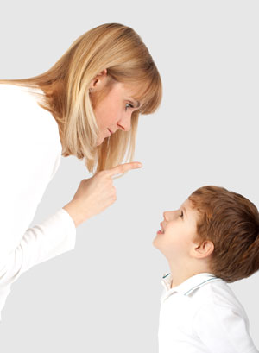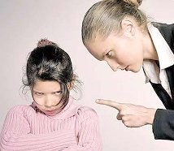
Для детей поведение родителей – пример для подражания. Ребенок впитывает то, что видит каждый день. Если перед ним будет выбор – поступить так, как говорят родители или следовать тому, как поступают они сами, то он выберет второй вариант. Если родители допускают грубые выражения, то не стоит удивляться тому, что дети в играх и общении используют ненормативную лексику.
В памяти человека откладываются с раннего детства два типа событий: либо эмоционально очень яркие, либо те, что повторяются часто. Поэтому стоит регулярно демонстрировать детям такое поведение, которое вы от них ожидаете.
Например, если вы требуете от ребенка аккуратно складывать свои вещи, то и сами всегда поддерживайте порядок. Кстати, если вы хотите о чем-то попросить своего ребенка, то это и должно звучать как просьба, а не как приказ.

Критикуем второго родителя

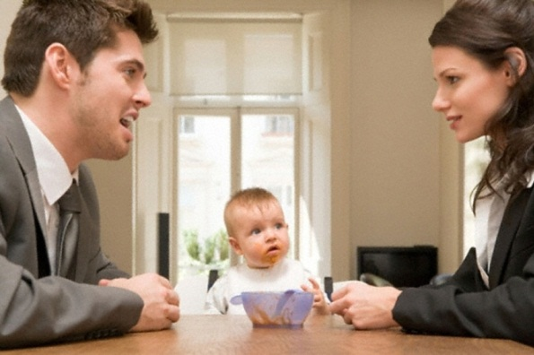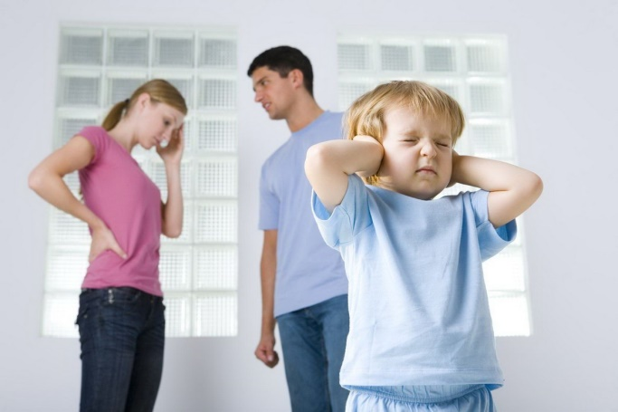
Даже если супруги не в ладах друг с другом, стоит воздерживаться от того, чтобы в присутствии ребенка говорить о муже / жене. Ребенок становится заложником родительских конфликтов – это ухудшит его психическое состояние, пошатнет чувство защищенности, наконец, он просто испугается. Из-за этого дети не могут выбрать одной линии поведения, сформировать собственные нравственные принципы. Супругам необходимо договориться, какие методы воспитания они оба считают неприемлемыми и придерживаться этого правила.
Когда в семье нет единых требований к ребенку, это обязательно скажется на его внутреннем мире. Когда один разрешает, а другой за это ругает, у малыша не формируется четких понятий о том, что хорошо и плохо, что можно, а что – нельзя. Это может вызвать повышенную тревожность и проблемы со здоровьем: страхи, неврозы, депрессии, ведь ребенок постоянно находится в неопределенности и ожидании – накажут или похвалят его за конкретный поступок? Или, наоборот, малыш учится хитрить и манипулировать. Папа наказал за проступок – мама пожалеет и выполнит желаемое.
Что делать, если родители имеют разные взгляды в вопросах воспитания? Проговаривать, обсуждать разные точки зрения сразу, не накапливая негатив.

Делаем все за ребенка

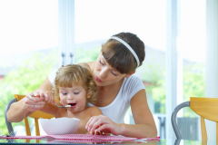

Зачастую, родители жалуются: «Без моей помощи он не может зашнуровать ботинки», «Я складываю все учебники в ранец, как он мог забыть книгу по математике». Так ребенок становится пассивным и понимает, что ему незачем лишний раз напрягаться.
«Цель воспитания — научить наших детей обходиться без нас»
Эрнст Легуве
Французский прозаик и драматург.
Когда малыш постоянно ломает или портит игрушки, пачкает одежду, а вы снова покупаете новое, чините или чистите ее, пора остановиться и подумать. Часто родители не верят в силы ребенка, в то, что он может самостоятельно подготовиться к школе или аккуратно разложить свои вещи. Вам стоит контролировать этот процесс, иногда помогать, но не делать все за него.
Когда родители приходят в садик за ребенком, и наблюдают, как он медленно переодевается, они, как правило, не выдерживают и со словами «Давай быстрее!» начинают делать все сами. А потом жалуются: «Он у меня растет такой несамостоятельный, не может сам ни обуться, ни разуться». Лучше сейчас выделить лишние 10 минут времени и терпения на то, чтобы он научился это делать сам, и радоваться всю оставшуюся жизнь.

Сравниваем ребенка с его сверстниками

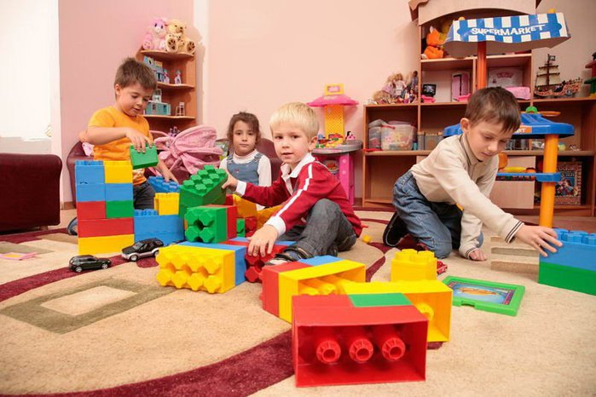
Под руководством сравнивающих родителей у ребенка с детства начинает формироваться комплекс неполноценности, синдром «неудачника». Он замыкается в себе, начинает думать, что у него все равно ничего не получится, заранее программирует себя на неудачу и поражение, перестает верить в свои силы и успех. Кроме того, часто такой подход разрывает связь «родители-ребенок», нарушает доверие к самым близким людям. Малыш начинает думать, что его будут любить, только если он станет таким же, как сверстники.
Если в семье растут несколько детей, то постоянное сравнение может привести к ссорам, ревности и недопониманию между ними в будущем. В такой ситуации лучше хвалить детей за их собственные успехи, тем самым пробуждая желание стать лучше и добиться большего.
Лучше сравнивать ребенка с самим собой: например, хвалить его за рисунки, говорить, что сегодня у него получилось намного лучше, чем вчера. Это вызывает желание совершенствоваться и достигать новых вершин.

